Autor/Origen:  Garcilaso de la Vega (1501-1536), España | Obra:  Soneto XXIII (En tanto que de rosa y azucena)  Publicado póstumamente | Contexto histórico y geopolítico:  - La mujer bella del renacimiento es rubia, blanca, con color rosa en sus labios tal como se ve el la obra del pintor Botticelli: The Birth of Venus  - El hombre ideal del renacentista busca el desarrollo armónico de todas sus facultades y cultiva juntamente las armas, las letras y las artes.  Garcilaso de la Vega, poeta y soldado, ejemplifica este ideal renacentista (Azulejo p. 18)  - La obra de Petrarca sirve también de fuente temática para los versos  de Garcilaso.  - Se cree que Garcilaso de la Vega nació en Toledo en 1501. Poeta renacentista español. Perteneciente a una noble familia castellana, Garcilaso de la Vega participó ya desde muy joven en las intrigas políticas de Castilla. En 1510 ingresó en la corte del emperador Carlos I y tomó parte en numerosas batallas militares y políticas. Participó en la defensa de la isla de Rodas, la campaña de Francia de 1522.  - En 1530 Garcilaso se desplazó con Carlos I a Bolonia, donde éste fue coronado. Permaneció allí un año, hasta que, debido a una cuestión personal, fue desterrado a la isla de Schut, en el Danubio, y después a Nápoles, donde residió a partir de entonces. Herido de muerte en combate, durante el asalto de la fortaleza de Muy, en Provenza, Garcilaso fue trasladado a Niza, donde murió.  - Su escasa obra conservada, escrita entre 1526 y 1535, fue publicada póstumamente junto con la de Boscán, en Barcelona, bajo el título de Las obras de Boscán con algunas de Garcilaso de la Vega (1543), libro que inauguró el Renacimiento literario en las letras hispánicas.  - Muchas de sus composiciones reflejan la pasión de Garcilaso por la dama portuguesa Isabel Freyre, a quien el poeta conoció en la corte en 1526 y cuya muerte, en 1533, le afectó profundamente.  - El soneto aborda el concepto filosófico de la brevedad de la vida, sin embargo en su desarrollo poético notamos el cambio de mentalidad producido en el paso de la Edad Media al Renacimiento. El poeta no se lamenta de esa brevedad, si no que, consciente de ella, aconseja gozar les placeres de la juventud antes de que el tiempo la destruya.
Corriente literaria:  Poesía del Siglo de Oro; Renacimiento | Estructura:  Soneto italiano: dos cuartetos y dos tercetos de versos endecasílabos  ABBA ABBA CDE CDE
Personajes:  La mujer  (La voz poética que se dirige a la mujer) | Objetivo:  El tema del Carpe Diem viene de la literatura romana que significa recoger los placeres del día y disfrutar de ellos porque no sabes si habrá un mañana. El autor trata de aconsejar que se debe aprovechar la juventud.  En este soneto el autor describe exhaustivamente el rostro de una bella joven y la invita a disfrutar de esa belleza y juventud antes de que acabe.  Garcilaso de la Vega fue uno de los primeros en usar la estructura del soneto italiano en el idioma castellano.
Tema(s):  El tiempo y el espacio  La construcción del género  Creación literaria | Ambiente de la obra: Garcilaso recurre, como el mismo Petrarca, al paisaje natural como correlato de sus sentimientos, mientras que las imágenes de que se sirve y el tipo de léxico empleado dejan traslucir la influencia de Ausias March.
Conceptos Organizadores:  Carpe diem/ Aprovechar la juventud  Disfrutar los placeres carnales  La juventud vs la vejez | Resumen:  El autor describe a una joven y la invita a disfrutar de su juventud mientras pueda antes que su belleza se marchita por la vejez.  Garcilaso compara la naturaleza con su amor platónico. Un amor que no se puede conseguir . La mujer esta presente a través del poema. El usa el lenguaje figurado, símbolos e imágenes para expresar lo que quiere decir.  El poema se ajusta a la estructura del soneto clásico en que se presenta una introducción, un desarrollo y una conclusión que, de algún modo, da sentido al resto del poema. Tiene que ver con el amor, pero más bien es una meditación sobre el tiempo y sus efectos. La elección de la belleza femenina como un medio para transmitir el poder del tiempo es universal. En la primera estrofa, el narrador describe a una mujer de mirada honesta (pura) que lo atrae.  En la segunda estrofa vemos que la descripción de la mujer es la de la mujer ideal del renacimiento: blanca, rubia, de labios color rosa.  La tercera estrofa empieza con un mandato: “coged”  Aquí, la voz poética le dice a la mujer lo que debe hacer: aprovechar su juventud.  Mas aún, viene un aviso en la cuarta estrofa. Si la mujer no “muda su costumbre” verá que pronto envejecerá y será muy tarde. | Recursos audiovisuales:  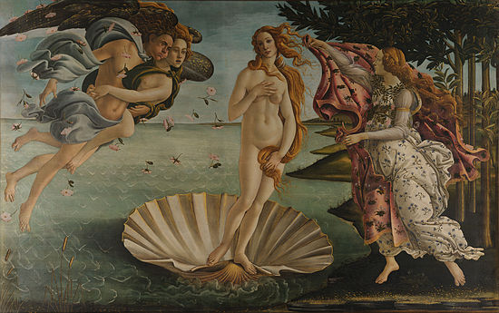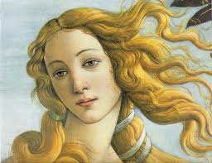  http://en.wikipedia.org/wiki/The_Birth_of_Venus_(Botticelli)
Recursos poéticos:
Antítesis
Metáforas/metonimia
Hipérbatos
Sinécdoques
Anáfora
Encabalgamientos
Apóstrofe

Otros recursos y conexiones:
http://www.youtube.com/watch?v=9270q5s7vGw

http://www.youtube.com/watch?v=zKuKenwgMGA&NR=1&feature=endscreen

http://www.jesusfelipe.es/garcilaso.htm
http://www.youtube.com/watch?v=zKuKenwgMGA
http://www.youtube.com/watch?v=UHv5woLIMDI

Luis de Góngora “Mientras por competir con tu cabello”
“La Biblia”
http://www.youtube.com/watch?v=8szcEWUOSCc (video Góngora)
Videos
http://www.youtube.com/watch?v=9270q5s7vGw
http://www.youtube.com/user/SocraticaStudios/featured?v=WLI276Qm5X8
canción: “Yo no se mañana” – Luis Enriques

Garcilaso de la Vegahttp://noticias.universia.net.mx/en-portada/noticia/2010/10/14/622746/muere-garcilaso-vega.html
Carlos I
http://www.melfisher.org/exhibitions/henriettamarie/slavery.htm
mapa de la isla de Rodas, La Guerra de los comuneros http://sanjuandedioscrps.blogspot.com/2010/04/historia-de-nuestra-comunidad.htmlIsabel Freyre http://literaturauniversaliesames.blogspot.com/2010/01/normal-0-21-false-false-false-es-zh-tw.html

“AP Spanish Literature and Culture Quick Reference Guide de Wilma Martín-Orozco, Helen Brandewie, Idanesa Then y Ana Cuyar

